Графический материал по вопросу предоставления
разрешения на условно разрешенный вид использования земельного участка

Кадастровый номер земельного участка — 42:21:0209001:216

адрес: Российская Федерация, Кемеровская область - Кузбасс, Беловский городской округ, г. Белово, ул. Димитрова, 1

вид запрашиваемого разрешенного использования земельного участка – магазины
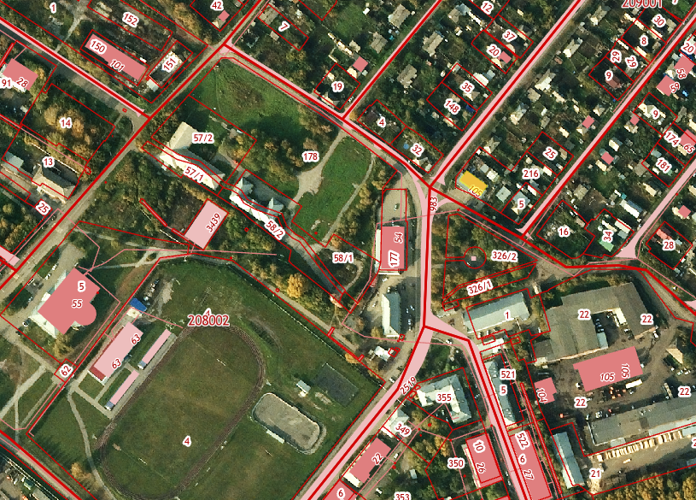
Испрашиваемый земельный участок

